ИП Волкова И.Ю.  660025, г. Красноярск, ул. Шелковая, д. 10, оф. 207,  тел. + 7 (391) 209-19-20,  ОГРНИП: 314246827900170, ИНН: 246109024805 | Всероссийский фестиваль-конкурс искусств  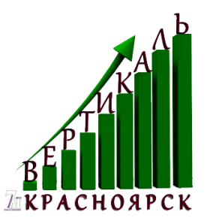  «Вертикаль-Личность»

IV-й Всероссийский фестиваль-конкурс искусств в поддержку одарённых людей с ограниченными возможностями «Вертикаль-Личность-2017», состоялся!
Оргкомитетом было получено 721 заявка. По факту, конкурсные прослушивания прошли участники по 637 заявкам. Приняло участие 1894 человека. Обладателями титула Гран-при стали 22 участника ( коллектив, солист); Двое - подтвердили свой титул: Максим Карасенко( профессионалы); Дарья Свириденко

Лауреатами 1-ой степени – 120 человек
Лауреатами 2-ой степени – 119 человек
Лауреатами 3 степени – 122 человек
Дипломанты 1-ой степени – 151 человек
Дипломантами 2-ой степени – 70 человек
Дипломантами 3 степени – 40 человек
Диплом участника – 1 человек

Главная цель конкурса – помощь одарённым людям с ограниченными возможностями. Конкурс справился с этой задачей на «Отлично». Помощь была оказана: МБУ «Комплексный центр социального обслуживания населения Свердловского района города Красноярска» Обладателю Гран-при в номинации «Изобразительное искусство» - 12.000 рублей; КГБУ СО «Красноярский дом-интернат для инвалидов» ( Лауреату 1 степени в номинации «Хореография») - 35.000 рублей ; Дарина Змелюгина, Лауреат 1 степени (Эстрадный вокал, номинация «Советское ретро») – 10.000 рублей; Анита Иордан Лауреат 1 степени( Эстрадный вокал, номинация «Мастер и ученик») – 3000 рублей; КГАУ СО Маганский психоневрологический интернат. Танцевальный коллектив – Дипломант 1 степени – 25.000 рублей. Это лишь небольшая лепта, что осталась у конкурса после завершения его работы, выплат по счетам за его организацию и наградной фонд, но каждый участник понимает, что в ней, в этой лепте, есть его частичка и имя ей – ДОБРО!
Жюри трудилось безвозмездно, меняя друг друга, ведь в каждой номинации был свой состав. Огромная помощь была оказана соседним регионом - Хакассией, которые делегировали для работы в жюри преподавателя музыкального колледжа И.И. "ХГУ им. Н.Ф. Катанова" из Абакана, Наталью Владимировну Трусильникову и руководителя отделения "Музыкальное искусство эстрады" - Алексея Анатольевича Шевченко. В этом году, состав жюри номинации «Эстрадный вокал» ( самой многочисленной) пополнился руководителем вокального отделения школы искусств города Экибастуз ( республика Казахстан) – Натальей Леонидовной Эйрих ( Германия) и музыкальным критиком из Москвы Алексеем Азарчуговым. Это было их личное желание, приехать и помочь конкурсу в экспертной оценке конкурсантов. Красноярский колледж искусств им. П.И.Иванова - Радкевича, предоставил, для работы в жюри шести дней конкурса, 27 преподавателей, и в каждой из номинаций, был свой состав высококвалифицированных специалистов.
География участников 4-го Всероссийского фестиваля - конкурса разнообразна, это: Республика Казахстан и Хакассия; Иркутская, Кемеровская области; Города всего Красноярского края: г. Канск, г.Назарово, с.Тасеево, г.Минусинск, Енисейск, Лесосибирск, г. Саяногорск, г.Боготол, г.Бородино, г. Зеленогорск, г.Дивногорск, с. Юрьевка, п. Кедровый, г.Железногорск, г. Заозёрный, п. Берёзовка, п. Подгорный. Город Красноярск был представлен большим количеством общеобразовательных и музыкальных школ, Домов творчества и студий эстетического развития при ГДК города. Особую активность проявили специальные учреждения социального направления Свердловского, Октябрьского, Ленинского и Железнодорожного районов. Конкурсные дни начинались с 6.30, встречая на ЖД вокзале конкурсантов, далее, с 09.00 до 22.00 вечера продолжались конкурсные прослушивания. Гала-концерт лауреатов, с аншлагом, прошёл 29.10 в 14.00 и продолжался полтора часа. Как было обещано, после его завершения, состоялся круглый стол с членами жюри номинации «Эстрадный вокал; Зарубежная эстрада; Поём Джаз»!
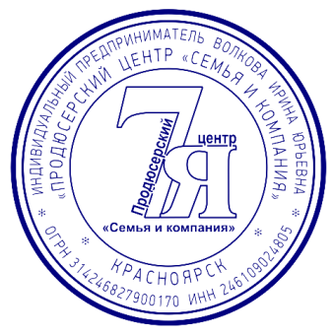
Это был настоящий марафон искусств и его создателю - Наталье Викторовне Ахмедовой, предстоит сейчас проделать большую работу над ошибками, чтобы следующая "Вертикаль" прошла ещё лучше, а на сегодня оргкомитет поставил себе твёрдую четвёрку и верит в Новый День, который принесёт много позитивного для всех, кто живёт нашим общим, добрым делом! ПЦ «Семья и компания» выражает огромную благодарность оргкомитету из семи человек, всем участникам, педагогам, руководителям, родителям, кто трудился непокладая рук на этом празднике искусств - конкурсе "Вертикаль - Личность - Красноярск"

С уважением,
директор ПЦ «Семья и компания» __________ И.Ю.Волкова

